出國報告（出國類別：研習）

荷蘭、法國及歐盟農產業體系研習報告

服務機關：行政院農業委員會
姓名機關：行政院農業委員會王副主任委員政騰
派赴國家：荷蘭、法國、歐盟總部
出國期間：101年元月16日至2月10日
報告日期：101年5月16日

摘 要

荷蘭，一個土地面積與台灣相若、地勢低窪，歷史上曾飽受水患之苦、人口密度亦高的國度，其農產業得以在幾乎完全開放市場的狀況下，可以跟其他工商產業般接受檢驗與挑戰，而具強韌競爭力，其農產及相關產品外銷產值尚且位居全球第三位，箇中道理是本研習計畫觀察、探討及思索的主軸。
法國，為緊鄰荷蘭，農業環境、國家條件均遠優於荷蘭的國家，如此富庶且強大之國，所採行農業政策及農業發展狀況又如何，應可供為比對參考之例。
歐盟，在全球幾個主要區域經濟板塊中，擁有得天獨厚的共同市場，其於氣候變遷、環境生態被重視以迄貿易自由化大趨勢衝擊下，農業及農產業政策及其與會員國之間又如何調處，均在觀察之列。
研習藉拜訪主政公部門，科技研發單位，含概農民、農民組織、私人企業等各類型農業產業鏈及其產製運銷以迄經營外圍相關輔助環節等廣為參訪、請益、討論，再由觀察所得比對文獻資料，整理歸納以釐清因果關係、關鍵所在。
結論顯示，荷蘭農產業成就非一蹴可幾，追究根源，以荷蘭天然環境及地理條件之險惡與不利，荷蘭人於基本態度上對進取、退縮？開放、保守？之抉擇實則已決定這個國家的命運。當荷蘭人智慧選擇務實、坦然、樂觀面對逆境之後，舉國在特有〝Polder model〞文化邏輯引領下，長達幾世紀的基盤建設、合作與農民組織及研究推廣與教育三要素，鍥而不捨的努力、堅持方能有如今榮景；然而，即使已成就斐然，荷蘭也仍充分理解高處不勝寒、逆水行舟的真理！

目 次
1
4

4
7
9
10
11

14

15

16
17

18
19

21

22

23

摘 要……………………………………………………………………
第一章 研習參訪………………………………………………………
- 拜會荷蘭經濟、農業及創新部 (Ministry of Economic Affairs ,
Agriculture & Innovation)………………………………………………
- 參訪Naaldwijk 生物花卉拍賣市場 (Flora auction Naaldwijk)……
- 訪問Rijk Zwaan 種子公司 (Seed Company Rijk Zwaan)………………
- 訪問Rabobank Utrecht銀行(Rabobank Utrecht)………………………
- 訪問Wageningen UR (Wageningen UR)……………………………………
- 訪問農業實務訓練中心(Practical Training Centre for Agriculture；PTC⁺)…………………………………………………………
- 拜會法國農業、食品、漁業部 (Ministry of Food , Agriculture
And Fisheries)……………………………………………………………
- 訪問VEGEPOLYS 競爭力聚落園區(VEGEPOLYS，Pôle de compe'titivite')…………………………………………………………
- 訪問法國新鮮蔬果跨業外部市場暨盧瓦爾河谷公司(BVL)………………
拾、 參訪Carquefou 果蔬跨業技術中心(Centre technique interprofessionnel des fruits et le'gumes)………………………
拾壹、拜會歐盟農業總署…………………………………………………………
拾貳、拜會荷蘭農業及園藝產業組織聯盟(Dutch Federation of Agricultural and Horticultural Organisations；LTO)……………
拾叁、參訪Univeg 果蔬配送中心(Univeg , fruit and vegetable distribution centre)……………………………………………………
拾肆、拜會PVE 畜產、肉、蛋品協會(PVE，Product Boards for Livestock ,
Meat and Eggs)……………………………………………………………
拾伍、訪問歐盟國家農業合作同盟委員會(NCR , National Council of Cooperatives COGECA Confederation of Agricultural Cooperatives in the EU)………………………………………………
24

26

34

第二章 荷蘭農業產業概況……………………………………………
第三章 結論與建議……………………………………………………

第一章 研習參訪

壹、荷蘭經濟、農業及創新部

一、拜會目的
1.感謝荷蘭接受本研習計畫，協助安排研習行程。
2.說明並確認研習動機、目的及構想。
3.請教荷蘭農業產業政策、發展趨勢及與歐盟間之關係及互動機制。

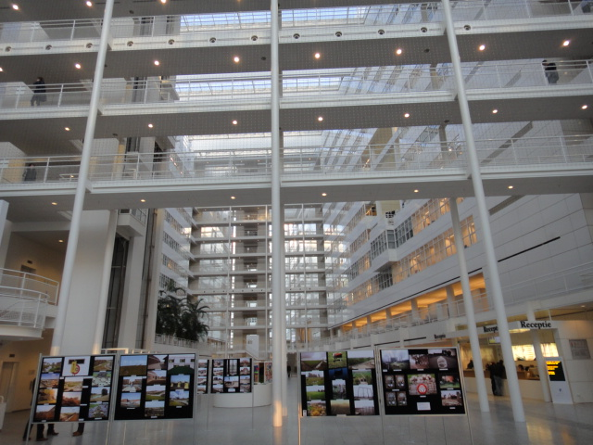

荷蘭經濟、農業及創新部

二、心得
1.歐盟共同農業政策(EU Common Agricultural Policy；CAP)
－因欲建立共同市場，故需尋求共同政策。
－溯及早期歐洲共同體概念，比較1957年的羅馬協議(Treaty of Rome)與2000年歐盟之CAP議定書(Agenda 2000)，公共目標(official objectives)已有很大改變。
－CAP之里程碑分別於1968，1984，1992及2003修訂；下一個里程碑將於2013年修訂，屆時希歐盟價格及收入支持(EU price and income support)可以達到91%。
－價格支持正快速朝標的給付(targeted payments)方向調整。
－毆盟當前面臨的新挑戰議題，包括：風險、氣候變遷、水、生質能源及生物多樣性。
2.生物技術及基因改造生物(GMO)政策
－在荷蘭GMO相關規範，由中央政府會同產業委員會共制訂法律；GMO監測則由產業委員會執行。
－GMO產品風險評估由歐盟農部以科學方法進行，評估結果由各會員國決定接受與否。
－荷蘭本國不允生產GMO；但貿易時接受科學風險評估概念與實務。
3.生基經濟政策(Bio Based Economy and Policys；BBE)
－旨在藉由生質能源的使用而替代石化能源。
－妥善尋求利用生質能之道。
－生基經濟。
生基經濟

產業區塊

生基產業鏈

生基產業

生基科技

－標的：網室氣體減量、降低對石油及天然氣之依賴、更多創新、潛在勞力源、永續生產。
－對生質能源總體歸納意見：
。補貼需求愈高表示趨近標的挑戰愈高
。對全球農產－食品市場有貢獻
。對農地利用影響甚鉅
。對農產－食品價格具正面影響
。對原油價格有負面影響
。影響性因國家而異，諸如－
石油輸出/食品進口
石油進口/食品出口
－生基經濟對總體經濟影響之歸納：
政策標的在下列狀況下有利於達成－
。國際貿易充分開放
。相關科技快速發展
有正面效益於－
。氣候環境
。對能源及化學工業供應穩定度
。對荷蘭的經濟結構：農業、能源及化學的貿易平衡、勞力供應
－經濟誘因有賴：
。石油相對價格
。農產品相對價格
。關連科技研發狀況
－BBE於荷蘭對補貼之依存性：
。假如原油價格於2030仍低於50 $/桶
。假如原油價格每桶在75$ 以上且食品價格未上漲太快

貳、Naaldwijk 生物花卉拍賣市場

一、參訪目的
見識生物花卉王國的運銷交易實況。
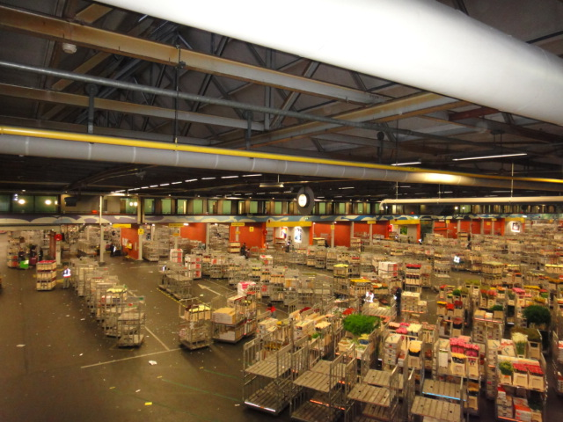

生物花卉拍賣市場

二、心得
－這是花卉及美化飾藝植物的全球性市場。
－每天有上千萬花卉及植物經由此市場拍賣鐘(auction clocks)交易。
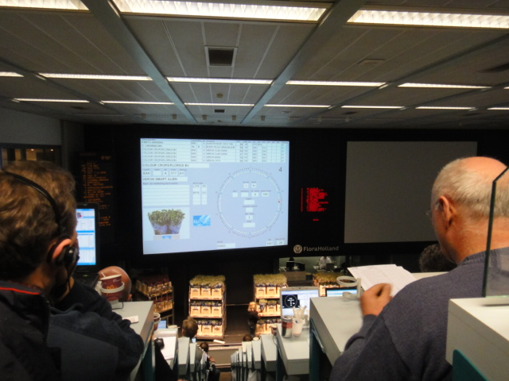

市場拍賣鐘
－全球花卉及美化飾藝植物之價位，生物荷蘭(Flora Holland)花卉拍賣之決價具指標性。
－在拍賣場內流通及繽紛的交易及處理流程，讓供應及需求齊聚ㄧ堂。
－在Flora Holland，參訪者可由獨特的廂房台觀察到整個拍賣過程。
－在那兒可以感受到獨特而壯觀到花卉生物拍賣的景象與活力。

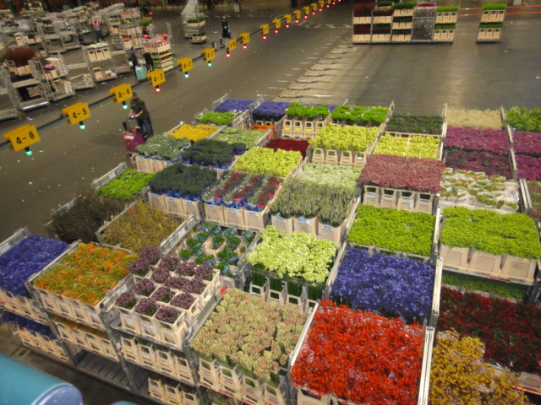

繽紛繁忙但井然有序的花卉生物拍賣市場
－見識過這樣的場景將令人對規模如此大的花卉交易中心，留下終生難忘的印象。

叁、Rijk Zwaan種子公司

一、參訪目的
瞭解荷蘭植物產業鏈，種原供應體系如何佈建及帶動商業生產。

二、心得
－由於育種必須有長程策略及佈局之持續性，不希望因經營權不穩定而影響目標達成，遂為家族公司。
－雖為家族企業，但品種選育過程也會運用外來資源相輔相成。
－蔬菜育種過程會先在田間進行觀察、測試、雜交、選育、栽培，初步完成選種後再送回本部，進行純化、性狀性能確認，最後才提供生產。
－在歐洲、中國、澳洲、非洲均佈有育種中心。
－各中心所採集之種子送回母中心，經品質檢查再交由配銷點傳送生產者。
－公司重視市場(消費者)需求，設定品種之特性為重要策略。
－供商業用之種子通常以雜交系供應，俾保護品種權。
－所供應之品種含概南、北半球生產之產品，如此方能達全年交互生產目的。
－公司深刻體認種原品質影響生產者權益至鉅，必須嚴謹。
－公司亦提供其下游生產者市場端之界面服務，必要時甚至會扮演直銷，介入產銷鏈之角色。
－該公司在台灣將以生產生菜沙拉所需蔬菜為標的；會結合優秀生產農場建立產銷鏈。
－公司採扁平式管理；標榜創新、可提供量身打造的個別服務。

肆、Rabobank Utrecht 銀行

一、參訪目的
瞭解荷蘭農業產業融資來源及貸款狀況。
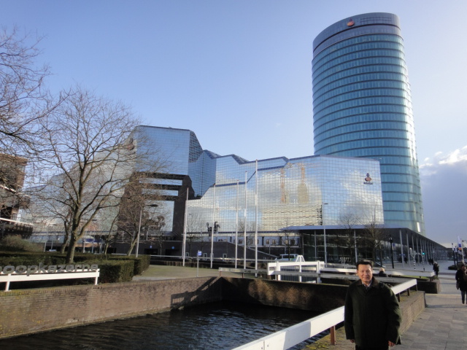
Rabobank Utrecht 銀行

二、心得
－Rabobank非以營利為目的，是由本地產業合作組織投資組成(不限定農產業)；因與農產業有關係故為荷蘭最主要的食品及農產業之融資源(佔80%以上)。
－本銀行因對農產業較能考慮穩定支持且對產業背景較瞭解，所以對農民及農產業者較其他商業銀行有號召力。
－Rabobank會關心並協助對農業產業有助益之申貸案；例如，消費者教育、產品促銷推廣等需求。
－Rabobank放貸廣泛涉及產業鏈，而產業鏈可能跨國分工，所以本銀行為國際性銀行。
－農業資金之提供，對申貸案之信用紀錄、營運計畫之重視尤甚於擔保品。
－本銀行亦有配合農業政策性及災害之貸款。
－結合社會責任之貸款：
。充足且安全的食品生產
。節約天然資源
。服務社會
。善待動物
。重視消費者需求
－銀行尋求廣泛的合作機會，包括：
。初級農產品生產
。農產加工利用
。貿易
。零售及食品服務業

伍、訪問Wageningen UR

一、訪問目的
1.Wagenningen UR為荷蘭最重要的農業大學，亦為本次研習計畫的接待安排機構，理當參訪。
2.瞭解荷蘭農業大學對產業的角色和意義。
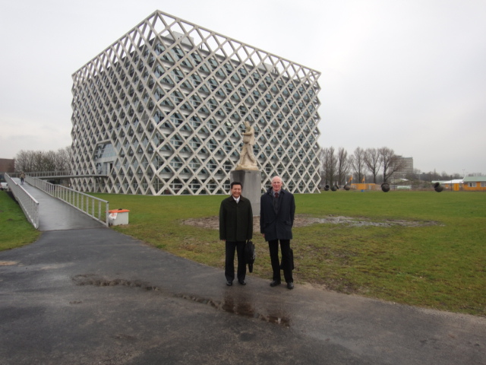
Wageningen UR 行政中心

二、心得
1.背景認識
－Wageningen大學及研究中心(Wageningen UR)包括農業學院、大學、研究所以及應用研究站。
－農業經濟研究所(Agriculture Economics Research Institute；LEI)為荷蘭引領民間組織(private organization)經濟與社會學研究的單位。
－LEI的主要任務：
。當前及未來的主題
。對公務機構提供諮詢
。提供民間企業諮詢
。農場會計及統計資料建置
－Wageningen UR明確指出相關之全球走勢。
－Wageningen UR藉由外國單位(Planet)、機構本體(Institutions)及社會(Society)三介面達到整合目的。
－Wageningen UR由大學、VHL學院(農技學院)及應用研究所三大支柱組合而成；均為法人化機構。
2.Wageningen UR專家研析家禽產業
－歐盟對會員國禽肉出口有補貼；但仍面臨巴西、阿根廷等出口國強力競爭；配額制實為保護手段。
－歐盟會員國中法國、波蘭之禽肉亦為荷蘭的競爭者；德國、英國則為主要外銷市場。
－由於消費者仍重視鮮度，所以冷藏肉仍為在地產禽肉有利條件，同時也顯示物流系統對本地禽肉產業的重要性。
－荷蘭家庭外食狀況大增。
－自由貿易相對於公平貿易(free trade vs.fair trade)發人深省。
－以荷蘭的狀況，雞糞乾燥後送焚化廠生產熱能，相較於傳統處理方法(按：指堆肥化)仍屬有利。
－肉雞統合經營快速發展，整合規模企業化已有駕凌合作組織之趨勢。
－生產協會(production board)提供介面讓學研與產業相輔相成。
3.Wageningen UR的溫室園藝試驗場
－可與大學共同研究並指導研究生。
－經費全仰賴計畫(含薪資)。
－智財權收入佔研究經費比例極低。
－有關之企業目前約有5,000家，但續朝整併方向走。
－溫室生產花卉、蔬菜之成本，能源約佔25%。
－有機生產因有機肥成分穩定性較低，有機產品規範嚴格以及在市場上價差不足等因素，迄今僅佔5－10%。
－利用官能科技(sensortechnology)可以進行很多人類官能所不能及的研發及品質監測(例如：色澤)。
－對民間企業，政府僅對整合型具公益性質之研究有獎勵。
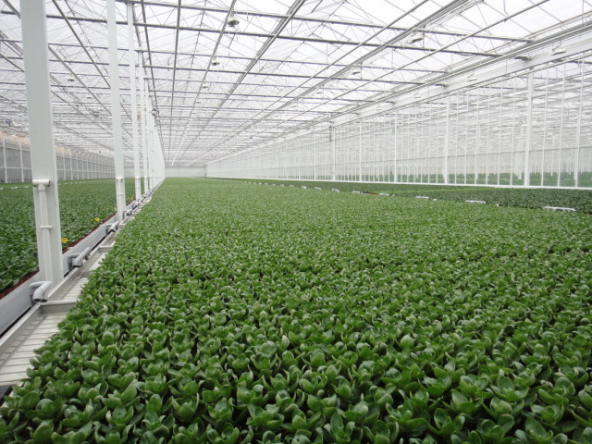

荷蘭設施園藝農場

陸、農業實務訓練中心

一、參訪目的
1.瞭解荷蘭農業產業部門技藝獲取來源。
2.政府部門於農業技術研習訓練扮演那些角色？

二、心得
－本中心專門提供農業產業鏈所需實務技藝訓練。
－中心原為農部所屬訓練單位；專門配合農部及農業學校，提供教育訓練角色，安定、制式但也因而不進步、不務實，逐漸喪失效能，當然亦就不具市場競爭力。10年前，政府將本機構切割，捐贈房舍、設施、設備予中心，但同時切斷制式經費及業務承諾，從此，中心變成公司、人員也自政府體系脫鉤。
－爾後，中心一切以服務功能、市場需求導向。目前，90%訓練內容為量身打造(teller make program)；所以對外尋求資源變得十分重要，服務取向成為機構重要核心能力和價值。
－十年來，自來農部及教育系統的農產業相關實務訓練需求仍在，但已未必然能由本中心取得服務機會，彼此間成為夥伴、有時甚至是競爭者之關係。
－訓練對象中，學生、教育系統漸減，來自產業界、相關領域專業人士則增加。
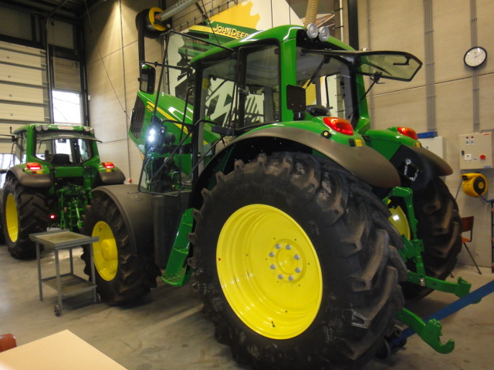
農業實務訓練中心的農機實習場

柒、法國農業、食品、漁業部

一、參訪目的
法國在歐盟會員國中是農業進步但條件、型態以迄觀念有別於荷蘭的另類典範；冀藉參訪觀察、體認供比對思考。

二、心得
1.對氣候變遷農業產業之因應
－減少碳排放的協商已有進展。
－對農業可期望的傳統貢獻之外，糧食、食物供應安全及碳排議題必須兼顧。
－研究包含兼顧永續資源管理及調適挑戰下，尋求最有效率、低成本的方法與系統。
－充分讓農民瞭解處境及議題背景意義。
2.衛生政策
－政府衛生管理部門明確以職掌分工，有科學風險評估、風險管理及經濟支持(Economic support)等。
－獸醫署在本項業務扮演重要角色。
－重要的基本概念：
。風險管理與衛生經濟分工
。風險評估與風險管理分工
。從農場到餐桌整合
。單一指揮系統
。早期監測快速反應

捌、Vegepolys競爭力聚落園區

一、參訪目的
瞭解以現代化經營概念、應用新興科技開創符合新興消費需求的農業科技產業。

二、心得
－2005年成立；旨在鼓勵創新農業。
－園區構成之三大要件：整合企業、研究中心、訓練。
－園區實際上是一個具構想性虛擬的生產體系，具體存現的祇是小規模服務中心做為虛擬園區之窗口。
－該服務中心由開始時70%由政府投入，降成目前的50%；由中心協調整合服務散佈在全國各地，符合也願意成為園區會員的生產單元所組成。
－扮演協調整合的服務中心，以類似協會之組織型態做為單一窗口，成員包括數位公務身份的人員，從事督導、查核業務之職責。
－園區旨在發展生態、生物與環境相容的創新農業產業。
－讓植物生長過程減少外來資材加入為要旨，以能友善環境、有益消費者健康當然也要顧及具市場性之產業。
－服務中心有15位員工，五項重點業務：
。創新發展
。企業競爭力
。國際合作
。市場資訊掌握
。推動(展)業務
－中心之業務：
。各類創新產品及健康植物
。醫葯用植物、城市綠美化用植物
。非屬上述領域需求被提出時，則代為引介至其他適宜之機構
。予會員企業實際需求之協助，包含財務規劃；若提出創新業務者有政策性資金協助
。協助廠商尋求支援實驗室
。中心提供媒合平台
。市場潛力資訊掌握
。委員會每月至少召開乙次
－以Nor-Feed會員企業為例闡述“創新”：
。為動物(含寵物)飼料生產廠
。尋求替化葯物、化學物之飼料添加劑
。廠址位於養殖重地，且原來已有葯用植物生產基礎
。從植物找要素
。希減少動物糞尿排出量10－15%，以減少甲烷產生量
。與學術單位、企業有合作
。從美洲引進植物觀察，有潛力者予在地化
。該公司經中心協調支援有成
。公司之績效與信譽是對外尋資源奧援時之本錢

玖、法國新鮮蔬果跨業外部市場暨盧瓦爾河谷公司(BVL)

一、參訪目的
瞭解法國果蔬產銷鏈中收穫後處理實場。

二、心得
－1945年成立；以生鮮水果收穫後處理為業。
－蘋果、梨經技術導入，加以收集處理：水洗、分級、包裝、冷藏、上市；各階段實施品管。
－132個果樹生產者加入契約生產，成為會員；種植面積1,800公頃，當中850公頃蘋果、90公頃水梨。
－方圓100公里內分佈許多冷藏庫，處理場集中一處。
－該地區出口蘋果98%由此公司控管；產品34%供應批發商。
－英國佔出口市場之50%，西德、北歐次之；中東、南美、俄羅斯、新加坡、泰國等為新市場。
－有食品安全、環境、從業人員安全等三種標章認證；內部管理則有IS9001認證。

拾、Carquefou果蔬跨業技術中心

一、參訪目的
法國擁有完整、先進、規模可觀的國家型農業研究及推廣體系；但在農業生產區，實用、方便、有效的產業技術支援又如何達成？
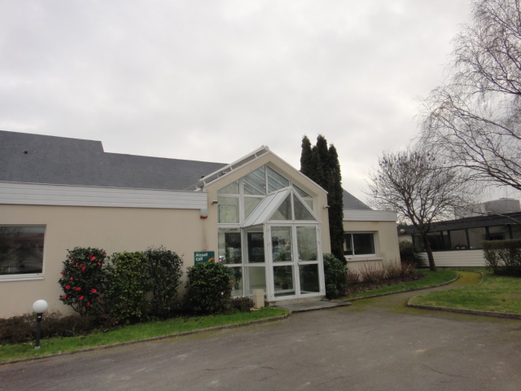

技術中心行政及實驗室

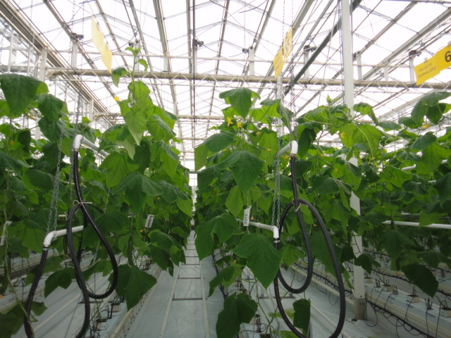

技術中心小型試驗場

二、心得
－技術中心提供實用生產技術、產銷資訊、產銷調節、市場交易等，產業鏈各環節之軟體性服務。
－中心為類似協會體制，委員會成員有包括公務員代表。
－立法允蔬果批發時抽取0.18%交易稅，供協會運作所需經費之65%，其餘35%分別來自：政府15%、歐盟5%及資料提供收入與試驗農場收20%。
－中心有小規模檢驗、分析及試驗設施、設備與專家，也可以進行實用型試驗。

拾壹、歐盟農業總署

一、拜會目的
1.瞭解歐盟農業政策走向。
2.歐盟會員國與總部間互動機制、利害關聯性，尤其希瞭解荷蘭與歐盟之狀況。

二、心得
1.歐盟農業總署
－歐盟對農業、農產業有總體構想、策略、機制、方案及計劃；係經長期社會、經濟、文化、政治甚至種族等錯綜複雜的歷史因緣發展、演化而來。
－藉由共同市場，協調整合各會員國，讓資源、產業、市場有效、合理發揮效率、效益且合理化；在立足點公平、公正原則下合作、互助、互惠，並從大局著想、從長計議！
－農業給付有兩大支柱：
。直接給付；以提昇農民收入佔70%為大宗，另，如生物多樣、草原經營維護及輪作維養能力等公益性貢獻給付佔30%。
。農村發展給付；給付要件與實質依會員國國情不一而有別。
－歐盟面臨極嚴酷的經濟挑戰。
－對環境的維護不遺餘力。
－為鼓勵年輕農民，有針對年輕農民之鼓勵措施。
－產業化型態的農業(active farming)不給付。
－補貼及配額制逐漸退場。
2.歐洲環境政策研究所(IEEP)
－1950年代開始推動歐洲共同體時，會員國仍以個別國情制定農業政策，後來演變成制定共同農業政策(Common Agricultural Policy；CAP)，並在CAP原則下考量個別國情之制宜。
－發展過程由補貼轉為綜合考量(cross compliance)，近年則朝直接給付(directly payment)加強公共利益的方向邁進，權重加成項目有水、土壤、生物多樣性、農藥、輪作等。
－其間，經濟、政治、社會與友善環境議題之角力仍無可避免。
－荷蘭雖無論從提高農民收入補貼或綠色補貼均處不利，但由於EU使市場共同性、自由度以及資源整合、有效利用等大著眼議題，皆被荷蘭所認同，所以積極支持。
－補貼之基本概念以對地(land based)與精緻生產(intensive production)為分野。
－EU，讓出口及整體利益皆有利，可供荷蘭具更佳市場條件，因此荷蘭支持。
－直接給付僅針對土地利用型農業(land based agriculture)實施；農地、農村景觀被EU認定為公共財。
－食物生產(food production)與農村景觀(landscape)兩類型農業可能同時存在。
－公共預算僅可支付公共服務標的；自然農村景觀(nature landscape)與文化農村景觀(culture landscape)間存有待釐清之細節。
－公共挹注(public aid)之客觀評估，涉及標準設定、項目權重、監督機制及風險查核；其必須假以時日將具體方法、標準建立，方能精確衡量也才能具有效及可行性。

拾貳、荷蘭農業及園藝產業組織聯盟(LTO)

一、訪問的目的
瞭解荷蘭農業產業鏈運作，如何與協會、合作組織、政府等部門銜接、互動。
二、心得
－LTO為志願性農民組織；旨在集結農民及產業俾有效的向政府、政治及社會溝通而組成。
－對應政府部門層級，LTO亦分EU、中央、省及縣四級；縣、省有委員會，委員由農民直選；省委再選中央委員，中央委員再推舉EU代表。業務方面各級皆配置事務、業務人力。
－會員須付年費予組織；年費依農民生產規模、產值帶入公式(有客觀依據制定)計算。
－各農產品協會(product board)依農產品交易繳稅(pay tax)，LTO則係繳會員年費(fee)。
－組織聘僱人員種類多元，完全自給自足不由政府補助；辦公廳舍部分沿接自以前的農民組織，有些自行購或租用。
－選任人員為無給職，但執行公務而導致自家農場生產損失或衍生成本則由LTO給付。
－荷蘭LTO聯盟協會由三個區域分會：LTO Noord、Z LTO及L LTO組成；會員約有5,000。

拾叁、Univeg果蔬配送中心

一、參訪目的
瞭解荷蘭農產品如何由初級原料變成有價值商品且達行銷內、外市場目的。

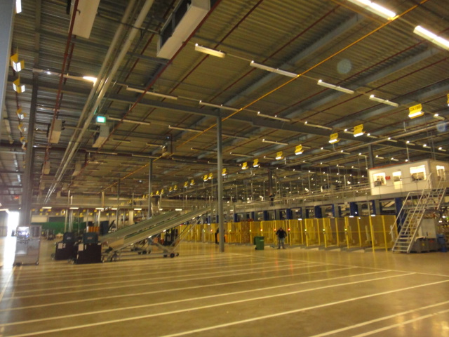

Univeg 果蔬配送中心

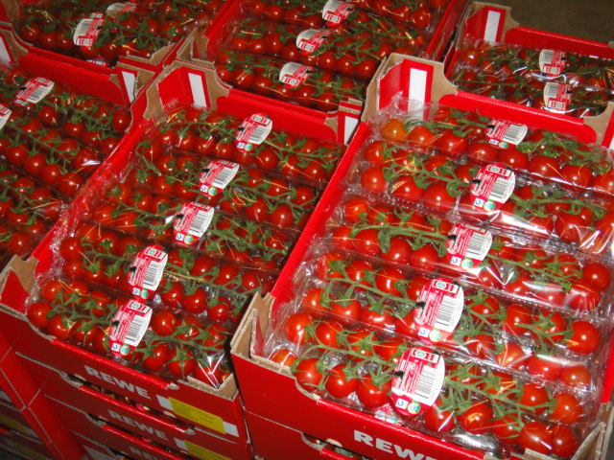

經洗選分級包裝後的水果

二、心得
－Univeg為民間企業；供蔬菜、水果之大型物流公司。
－為使供貨數量、品質、價格穩定，公司由早期(27年前)之批發商，不斷整併相關產業鏈，目前不但成為大型農產品物流中心、批發中心且有海外許多生產據點(南美、南非、中非、以色列、東南亞)。
－公司產品來源中，50%以契約向農民組織訂購(一年一簽，價格經理性協商決定；EU亦鼓勵此型態產銷模式，有補助辦法)；餘50%以每週(佔30%)及每日(佔20%)向其他生產者採購。
－不論契約生產或價購，產品品質均須符合標準；公司有抽樣檢測。
－市場以德國為主；荷蘭農業在地理、氣候環境仍有德國所不及優勢。
－所需資金來自一般銀行，未與Rabobank往來。
－公司不做前瞻生產研發之投資。
－研判未來，墨西哥是強勁挑戰者。
－公司自己不做品牌，但可以替客戶做。

拾肆、PVE畜產、肉、蛋品協會

一、拜會目的
瞭解各農業產品產業協會，在荷蘭農業產業體系扮演之角色，運作機制。

二、心得
－荷蘭有11個農產品產業協會。
－協會主席由女王任命。
－產業協會基本概念：產業鏈各環節共同成長是產業生存之要件。
－荷蘭各行業均有其保護傘組織(embralla organisation)。
－產品產業協會為功能性政府(functional goverment)；代替政府執行許多產業公共議題業務。
－協會之人事費約50%由政府支持；此外則透過立法收取稅付(tax pay)；替政府執行之業務由政府支付。
－聯合幕僚工作人員50%來自僱主，50%來自受雇員工。
－替政府執行之業務包括：疾病防治、動物登記、生產履歷、食品安全、飼料管理等
－協會設法讓農民更理性有理念(logic)。
－所有生產者均需加入協會並繳稅，即使企業亦然。
－另，據訪問荷蘭社會經濟委員會(The Social and Economic Council of the Netherlands；SER)認為，產品產業協會未來有存在危機，因為公共任務可能被農部收回自辦。SER為獨立組織，不受政府補助、不受制於政府；扮演客觀、獨立諮詢角色。其經費來自一般民眾捐贈之基金支持，是社會及經濟的觀察者、忠告者。

拾伍、歐盟國家農業合作同盟委員會

一、訪問目的
荷蘭農業產業藉合作組織達成具競爭力的產業舉世聞名，希一窺究竟、瞭解實際。

二、心得
－荷蘭農業合作組織以團體公共利益為理念基礎(community basic)。
－每一合作社以單一目的而成立；每位農民均參加2-3個合作社。
－合作社為單純民間組織。
－合作社不代為執行政府任務。
－合作社以獲利導向。
－合作組織始終以尋求如何藉團結而發揮市場效益為宗旨。
－合作組織聘請專業經理人經營很重要。
－設定監督機制且由局外人士來執行是合作組織正常營運之要件。
－設置小組以檢查合作組織業務亦屬必要；概念上，即使銀行借貸亦可被視之藉以檢視合作社業務、經營績效之指標。
－參加合作組織之基本原則採取，依營業規模收取比例性繳費。
－合作組織本身不經營零售。
－合作組織不可淪為利益壟斷取向(Anti trust authority)。
－本全國性委員會是各產業合作組織之聯合會；以協助合作組織訓練人才、引導目標訂定、養成監督及經營管理人才為要務，尤其是合作組織相關知識、觀念及邏輯訓練。
－面對自由經濟高度競爭時代，合作組織既非萬靈丹更不是高枕無憂。
－荷蘭農業合作組織也是歷經政府扶持，產業本諸市場經濟原則長期修正、蛻變、整合過來；合作組織於荷蘭農產品之市場佔有率極高。

第二章 荷蘭農業產業概況

一、背景介紹
1.土地面積及人口
－荷蘭是歐盟最小的會員國；土地總面積400多萬公頃中超過一半供農業生產、近1/5為水域、12%為森林或野生自然區。
－總人口1,650萬，其中約25%為20歲以下人口；人口密度488人/平方公里。1/5為外來移民，當中一半為非西方種族(non-Western descent)，以土耳其人為主、敘利亞、摩納哥人次之。
2.農業產業組合結構
－農業產業必須配合政府運作，也必須形成法定產業組織－由生產者協會代表以特定社群形式聯盟而成產業體。
－這些組織可以形成某些相關產品的產業組合體，其不僅為初級農產品且可含概供應鏈、貿易及加工利用等環節。
－荷蘭農業朝國際化發展已有悠久歷史；她也是1950年代推動歐聯的六個創始國之ㄧ。
－受傳統歐洲合作組織概念之影響，加上荷蘭人特有“Polder model”人文特質的啟示，荷蘭農人瞭解再大規模的個別農場，對市場而言都是微不足道；藉合作組織個別農場將得之強化，他們體認到相互信任及合作概念對荷蘭農產業的必要及重要性。
3.經濟狀況
－荷蘭為富裕的國家，其優秀的貿易、優質財務結構及高品質專業服務實力，為其導向國際化之經濟型態。
－荷蘭農產品外銷在全世界為僅次於美國、法國的第三位。
－荷蘭之貨物運輸基本建設讓其貿易國際化的美夢成真；鹿特丹港為歐洲最大、世界第二大的貨櫃轉運港，也造就荷蘭成為各類貨物的主要轉運國。
－由於勞動生產力高、投資環境佳，許多國際公司以荷蘭為基地。
－2008年荷蘭之GDP達5,940億歐元。
4.農業產業鏈
－2007年，荷蘭農產業體例如，農業、園藝及其相關產品與服務約有480億歐元產值(約1.92兆台幣)，約佔當年國家總產值的10%。
－相較於2001年，2007年農業產業體之附加價值增加18%，產值亦實質增加25%，而農業部門的僱用人力減少6%(約45,000人)(表1)。
表1. 荷蘭農產業體2001及2007年的關鍵數據
產業體類別 | 附加價值（10億歐元） |  | 僱用人力（千人/年）
產業體類別 | 2001 | 2007 | 2001 | 2007
(a)農林景觀、休閒農業及森林 | 3.7 | 4.0 | 75 | 64
佔國家總值之％ | 0.9 | 0.8 | 1.1 | 0.9
(b)進口原料類 | 15.3 | 18.3 | 226 | 218
佔國家總值之％ | 3.8 | 3.7 | 3.4 | 3.2
－加工利用 | 6.6 | 7.7 | 73 | 65
－供應鏈 | 4.0 | 4.9 | 69 | 69
－配銷物流 | 4.7 | 5.6 | 84 | 84
(c)國產原料類 | 21.5 | 25.6 | 416 | 390
佔國家總值之％ | 5.4 | 5.1 | 6.2 | 5.8
－初級農產品 | 7.6 | 8.0 | 184 | 169
－加工利用 | 3.2 | 4.4 | 50 | 42
－供應鏈 | 8.1 | 9.9 | 137 | 130
－配銷物流 | 2.6 | 3.2 | 45 | 50
A+b+c之總值 | 40.5 | 47.9 | 717 | 672
佔國家總值之％ | 10.2 | 9.6 | 10.8 | 9.9
資料源：農業投入產出表；LEI

5.荷蘭及其農業鏈幾項指標數字(2008年)
－佔世界表面積的0.008%
－全表面積4,152,795公頃，其中25%低於海平面，農業用土地2,303,074公頃。
－全國居民1,640萬，勞動人口770萬。
－GDP 5,940億歐元。
－每人每年所得30,133歐元。
－通膨2.5%。
－失業人口3.9%。
－農業、園藝、漁業僱用人力佔勞動人口的3.5%以下。
－荷蘭為世界第三大農產品出口國。
－荷蘭為飾藝美化植物的國際貿易中心。
－荷蘭為世界上第一個開啟園藝拍賣市場的國家(1887)。
－荷蘭為供應馬鈴薯及其產品到歐盟市場最多的國家。
二、農業貿易
1.發展
－荷蘭經濟以國際化導向，農產業亦然。
－2008年，荷蘭農產品外銷產值650億歐元，佔當年荷蘭外銷產值之17.5%；主要外銷市場在歐盟。
－荷蘭的農產品進口亦規模化，2008年為410億歐元，佔總進口值約1/8。
2.貿易夥伴
－荷蘭農產品外銷市場80%以上在歐盟。
－2008年，銷往德國之產值超過160億歐元，佔荷蘭總農產品外銷量的25%以上。
－相對，德國亦銷75億歐元以上農產品到荷蘭；此外，比利時、法國及英國依序為荷蘭之農產品貿易夥伴國。

三、農業產業鏈的發展
1.產業戶數
－過去數十年來荷蘭藉適度擴充規模及提昇生產力，為農業及園藝產業強化競爭力的方向。
－1990至2008年間，產業戶數減少40%，此趨勢於1995年之後加速；這種趨勢主要緣自勞力成本上升。
－2008年，有75,000戶農產業體營運，其中25%乳牛；25%為肉牛、綿羊及山羊等其他放牧場；11,000戶特用農作物生產穀物、甜菜及馬鈴薯；13,000戶以上生產園藝作物(開放式農場或溫室)；其餘6,500戶為豬隻或家禽的集約牧場；有一體系(group)將這些不同類產業鏈結合起來。
2.農地
荷蘭計有415萬公頃土地面積，其中過半屬於農地，佔歐盟農地的1%，有56%供為農作(arable)及園藝作物、42%為永久牧草地、2%供為永久作物(permanent crops)。
3.自然環境
據經濟合作發展組織(Organization for Economic Cooperation and Development；DECD)研究顯示，荷蘭農業及園藝產業對自然環境造成之壓力快速遞減，比較其他DECD國家或歐盟會員國皆然；1990－2004年期間，荷蘭每公頃過多施用氮減少1/3、磷1/2、氨排放減少近半。
4.產值
2008年，荷蘭農業及園藝產值240億歐元，佔GDP之1.6%，較歐盟之平均1.2%為高。總產值中114億歐元來自農作及園藝作物、97億來自畜產；前者，一半以上來自花卉及相關植物，畜產品中乳品佔43%為最大宗(表2)。

表2. 荷蘭農業及園藝產業之產值
單位：百萬歐元
產業項目 | 2000年 | 2008年
總產值 | 19,923 | 24,013
農耕作物 | 1,767 | 2,090
穀物 | 237 | 289
馬鈴薯 | 645 | 1,011
甜菜 | 303 | 203
工業用作物 | 61 | 63
芻料作物 | 522 | 523
園藝作物 | 7,860 | 9,342
蔬菜(生鮮) | 1,952 | 2,052
水果(生鮮) | 322 | 639
花卉及其植物 | 5,105 | 6,203
其他作物 | 480 | 448
畜產品 | 8,581 | 9,711
牛 | 1,250 | 1,503
豬 | 2,336 | 2,563
馬 | 36 | 16
綿羊及山羊 | 120 | 155
家禽 | 685 | 729
其他動物 | 14 | 19
牛乳 | 3,664 | 4,192
蛋 | 402 | 414
其他畜產品 | 74 | 121
農業服務產業 | 1,244 | 2,577
其他相關商品及服務業 | 95 | 293
資料源：CBS

5.生產力
當前的農業及園藝產業，戶數減少、規模變大，主要是由於勞力成本增加結合省工設計所致。過去幾十年來，作物收成快速增加，例如，冬季小麥收成由1975年每公頃5,100kg增為2008年的9,000kg；甜菜由44公噸增為72公噸；馬鈴薯由33公噸增為46公噸；乳牛泌乳量由4,625公斤增為7,879公斤(1975年級2007年)。

6.有機農業
－2008年，荷蘭有1,400家認証場經營5,000公頃的有機農場。有機農場業平均36.2公頃規模，較一般農場大40%，有機農場土地2/3以上用以種牧草供放牧、10%供為生產水果蔬菜及馬鈴薯、另10%供生產穀物，少部分土地供生產飼作作物及其他雜作；約740公頃休耕。
－有機水果、蔬菜、乳品、牛肉、禽肉、乾酪及蛋，半數以上外銷，市場以德國、英國、比利時及法國為主。
四、食品、飲品及煙草產業
1.公司、僱用人員及營業額
－食品、飲品及煙草是荷蘭重要的產業；這些事業體約有4,500個、僱用150,000員工，2006年之淨週轉率(net turnover)570億歐元；近年整併使事業體數趨減，讓零售競爭力提昇至全國甚至是世界級。
－食品、飲品及煙草產業常為多國性投資以至國際導向，近半數銷售為跨國性，其中75%在歐盟境內。2007年荷蘭之國外投資達316億歐元，半數以上在歐盟，尤其是比利時、英國。同樣，外資有455億歐元進入荷蘭食品公司，其中，美國為最大外資源，佔一半以上，其次為法國約140億歐元。
－由國外投資分析顯示荷蘭善加借助他國當地產製及行銷資源，蔚為己用並能掌握主導權(表3)。
表3. 國外直接投資分析
產業體項目 | 附加價值（10億歐元） |  | 僱用人力（千人/年）
產業體項目 | 2001 | 2007 | 2001 | 2007
(a)食品、飲品及煙草業 | 9.8 | 12.1 | 123 | 107
以國產原料者 | 3.2 | 4.4 | 50 | 42
以進口原料者 | 6.6 | 7.7 | 73 | 65
(b)供應及初級品生產 | 19.7 | 22.8 | 390 | 368
初級品生產 | 7.6 | 8.0 | 184 | 169
(c)配銷物流 | 7.3 | 8.8 | 129 | 134
(d)園藝、農業服務、森林 | 3.7 | 4.0 | 75 | 64
農產業體(a+b+c+d) | 40.5 | 47.9 | 717 | 672
佔國家總值之％ | 10.2 | 9.6 | 10.8 | 9.9
資料源：荷蘭銀行
2.多國性經營及投資之荷蘭食品、飲品及煙草產業
－荷蘭前八大的食品事業體均具全球銷售實力，2008年產值達850億歐元(表4)。
表4. 荷蘭食品業合作組織事業體(2008)
多國性事業體 | 全球行銷  (10億歐元) | 荷蘭行銷  (百萬歐元) | 員工數 | 產品類別
Unilever | 40.5 | － | 174,000 | 食品及飲品
Heineken | 14.3 | － | 56,200 | 飲品
VION Food Group | 9.6 | － | 35,000 | 食肉及相關原料
Friesland Campina | 9.5 | 2,798 | 20,600 | 乳製品
Nutnco | 4.9 | 833 | 9,200 | 動物飼料、魚產品、食肉
C&M | 2.6 | 154 | 8,400 | 烘培原料及乳酸
Cosun | 1.7 | － | 4,300 | 食品及相關原料
Wessanen | 1.7 | 169 | 5,800 | 天然食品及零食
資料來源：公司網站及年報

－Unilever及Swiss corporation Nestle'是全世界最重要的食品製造公司；2008年，Unilever全球銷售值達400億歐元，其中半數以上來自食品及飲品。該多國事業有174,000員工分佈於上百個國家，包括30,000位於西歐、42,000位於北及南美洲、100,000位於亞洲及非洲。
－Heineken，2008年生產126 million hectolitres之酒品，所屬125個釀造場設於70個國家，是歐洲最大、全球最大之一的釀酒公司。
－VION Food Group具全球生產及行銷能力；主要為食品及其相關原料產品。食品部門含概生鮮豬肉、牛肉、羊肉及雞肉以及這些肉品的方便食品；相關原料產品皆與畜禽有關。VION佔有歐洲牛肉產品市場的5%及9%豬肉市場。
－Royal Friesland Campina，有21,000位員工、2008年有95億歐元營業額，為歐洲第三大乳品公司，僅次於Swiss firm Nestlev'及Frencl firm Daone。Friesland Campina為酪農合作組織，有上百種產品行銷25國，2008年加工製造約11,500公噸牛乳。
－Nutreco's sales為世界三大飼料生產廠，佔1.3%市場、有9,000位員工分佈於30個國家，行銷80國。
－C&M事業體產品項目含括烘培原料產品、麵包製品、乳酸及其衍生品，前兩項產品C&M佔歐洲市場之首位、美國市場之第二位。
－除此，以農業產品為主的農產業合作組織事業體為數可觀，是荷蘭農業產業十分重要的部分(表5)。
表5. 荷蘭農產業合作組織事業體
產業項目 | 農產業合作組織數 |  | 市場佔有率(％） |  | 農民社員數（荷蘭本國）
產業項目 | 2000 | 2010 | 2000 | 2010 | 2000 | 2010
砂糖 | 3 | 2 | 63 | 100 | 13,700 | 9,940
穀物 | 3 | 3 | n.a. | 255 | n.a. | n.a.
乳品  (含加工品) | 5 | 5 | 83 | 86 | 21,600 | 15,200
豬肉 | 3 | 0 | 34 | 0 | 10,000 | 0
酒類 | 0 | 1 | 0 | n.a. | 0 | 12
水果、蔬菜 | 15 | 19 | 71 | 95 | 9,000 | 4,500
馬鈴薯澱粉 | 1 | 1 | 100 | 100 | 4,800 | 1,600
種子及馬鈴薯 | 7 | 6 | n.a. | n.a. | 3,900 | 1,500
洋菇 | 2 | 3 | 750 | 780 | 470 | 200
花卉 | 6 | 3 | 95 | 95 | 9,400 | 5,300
種豬 | 1 | 1 | n.a. | 85 | n.a. | 2,300
種牛 | 1 | 1 | 90 | 0-90 | 34,750 | 18,000
農場需求品 | 25 | 15 | n.a. | n.a. | 50,000 | 35,000
動物飼料 | 20 | 13 | 53 | 55 | ？ | 28,000
註1.資料源：NCR(合作組織No.568)，以2000年數據為基礎，砂糖、馬鈴薯、洋菇及水 果蔬菜類於2000年經著者調整。
註2. n.a.：not available。

第三章 結論與建議
－一個地小人稠如荷蘭的國家，何以能有巨大的農產與食品產值？荷蘭農人企業在全球農業及貿易卓越亮眼之道理何在？農產業如何成為荷蘭經濟主體的部分？其產業政策形成之邏輯及發展的動能來源，是此行觀察之焦點！
正本清源；客觀暸解因果才不會本末倒置方能寧靜致遠。
－受傳統歐洲合作組織概念之影響，加上荷蘭天然環境招致洪災瀕仍、痛定思痛的結果，深刻體認〝務實〞、〝互助〞、〝合作〞的重要性，型塑了荷蘭人特有的〝Polder model〞思維與人文素養；荷蘭人充分理解，以彼之條件再大規模的個別農場，對市場而言都是微不足道；藉合作組織個別農場方得以強化。但，他們也體認到相互信任及合作之概念對合作組織化的荷蘭農產業有其必要及重要性。
常言，性格決定命運；荷蘭人的民族性格顯然與其農業產業的成就具密切關聯。而所謂荷蘭人的民族性格，應該是指務實、肯溝通、願協商！
－荷蘭農業發展最重要的基盤建設是土地及水；那是他們創造產業生命的基礎。運輸建設，海港河道、公路及鐵道所佈成之網絡，於荷蘭經濟現代化過程扮演舉足輕重角色，也將農產業及其產品與世界接軌。
荷蘭的天然環境在歷史上讓荷人飽受洪汛蹂躪；其地理位置被大國環繞處境堪稱險惡。但經荷蘭人的智慧因應下，這些很可能讓荷蘭萬劫不復的負債，竟然都變成世人稱羨的資產！水，確可載舟亦可覆舟。
－荷蘭農產業蛻變過程顯現若干軌跡：產業昇級，由初級農產品朝高附加價值之商品提昇且持續減少農場數但擴大經營規模；產業結構在改質過程中佈建產業鏈及藉食品加工、物流、零售服務、服務型農業等延伸、加值，終於讓荷蘭農業脫胎換骨成為具競爭力的農企業。
從已有的荷蘭農產業成就看，似乎看不到政府角色的蹤跡，更感受不到包山包海的大有為政府，然而，深入瞭解得悉，這番產業改造的過程及背後，蘊含基盤建設、合作組織與農民組織及研究、推廣與教育等三大支柱；那是經過產、官、學長期以〝Polder model〞在政府部門有組織、有系統引導，一點一滴累積朝正確政策方向邁進所獲的甜美果實。產業鏈正常化、體質健康後，順應市場機制發展的階段，政府(含歐盟總部)側身幕後做基盤、前瞻、大層面等觀前、顧後、協處、平衡公共、公益事務乃理所當然。
－多國性經營及投資之荷蘭食品、飲品及煙草產業是荷蘭農業產業加值、延伸及國際化的具體成就，而該事業體產值前八大均為合作組織，都具全球銷售實力，2008年產值達850億歐元。由彼之國外投資分析，顯示荷蘭結合他國當地資源與機會產、製、銷，讓荷蘭農產業及其衍生事業確已大開大合並與世界相融。
眾志成城團結力量大乃自古名訓，如何讓形而上的概念轉化成實際？在〝Polder model〞共識下，合作組織有效強化生產者在市場的力量，又藉共同採購、處理加工、產品分配達提昇效率加值產業，繼之成立合作銀行 (Rabobank) 配合財務運作，最後再經由產業協會將產業鏈系統性整合，共構於保護傘體系形成生命共同體－具競爭力的農企產業。
－農業經濟研究所(LEI)為荷蘭引領民間農產業、產業經濟及社會學相關領域的研究單位，對產業發展、未來趨勢做專業研析、觀察、思考，提供政府部門決策、農業產業體諮詢並協助蒐集、統計、分析產業資料，是十分重要的智庫。
多年來不乏關心、瞭解國家農業及台灣農業發展的有識之士，大力倡導甚至努力促成農業政策研究機構的設立，確值嚴肅面對、認真考慮。
－農業實務訓練中心(PTC⁺)的成功轉型，成為荷蘭乃至國際性提供農業產業鏈所需實務之技藝訓練，完全以服務功能、市場需求導向，不但具競爭力，甚且農業校院的師資、學員也向其尋求技藝訓練支援，十分令人佩服。
行政院農委會有鑑於農產業結構優質化，培養具競爭力專業農業經營者的需求，於民國100年排除困難成立的農民學院，成立宗旨十分正確－有效訓練從農實務技藝所需；PTC⁺的務實、確實、為需求者量身打造設計訓練內容，做法值得參考。
－舉世競相追逐生物科技並標榜創新的農業產業熱潮，法國Vegepolys競爭力聚落園區模式令人印象深刻；園區旨在發展與環境、生態、生物相容的創新農業產業。園區實際上是一個具實質構想但虛擬存在的機構，具體存在的祇是小規模服務中心做為虛擬園區窗口，扮演資源索尋、協調整合、媒合支援等角色，以服務散佈在全國各地的會員生產事業體，屬現代化以專業、資訊、系統管理見長的科技服務業。
行政院農委會農業生物科技園區，似可借鏡Vegepolys園區之概念與模式，為科技產業、研發機構、產業政策輔導部門間提供媒合平台並以單一窗口遂行專案協助之目的，惟其要件是：專業高度、資訊源足及系統整合能力夠，方能達高品質技術服務產業之目的。
－歐盟對農業、農產業有整體構想、策略、方案及實施機制、計劃，其發展、演進有歷史因緣；基本上藉由共同市場，協調整合各會員國，讓資源、產業、市場有效、合理發揮效率、效益，對區域而言利多於弊。惟，隨著時空易轉、貿易自由化大趨勢，藉補貼及配額制達穩定農業保護目的已快速退場。補貼基本概念明顯改以對地實施，產業化屬性的精緻生產(intensive production)不再受保護。
以歐盟共同農業政策發展趨勢，農業直接給付僅針對土地利用型農業實施；農地、農村景觀被認定為公共財；公共資源挹注之客觀評估，涉及標準設定、項目權重、監督機制及風險查核，其必須嚴密將具體方法、標準建立，方能較精確衡量並可行，我國也已著手朝此方向規劃農業政策，腳程宜加快！
－總體而言，荷蘭農業產業以企業化、國際化為目標，經長期準備、努力，以精緻農業為主體的荷蘭農產業，無論效率、效益、收入以迄競爭力，都已非一般國家所謂的農業可以比擬，其成就令人欽佩、讚嘆；當中，屬於精緻農業、講究生產效率、產品品質及商品價值的部分，確實十分值得我國借鏡，但即使如此，以台灣的客觀環境及主觀條件，適合發展的型態和內涵也絕對迥異於荷蘭，亦即產業本體台灣應有、也會有自己的主軸，但觀念、方法等〝用〞的部分，荷蘭農產業發展的歷程值得台灣省思、參考的地方實在太多了！

誌 謝

行政院首創提供機會讓資深公務員，以較長的時間、自行設定專題、安排出國研修方式及內涵，冀得以藉助閱歷而能深入觀察、探討、並思考職務相關議題，俾獲輔助之效，不但機會難得更屬別具意義；獲此殊榮，謹以感恩的心珍惜並惕勵務必努力以赴。
本會前主任委員陳武雄博士開明大度，支持、鼓勵本計畫，一度還擔心個人會否因蹉跎而萌生放棄念頭，而一再關心、垂詢進度；愛護之情點滴感受於心。
請益亞洲蔬菜中心理事長鄒篪笙博士有關研習構想時，承熱忱、傾囊剖析，獲致中肯且受用的意見為研習之旅主軸定調；又，提供荷蘭農業背景資料，讓此行有較佳準備、對研習參訪更能精準掌握、有效進行。在此，併致謝忱。
本會國際處傅子煜科長、李瓊妮技正及本辦公室黃佳玢小姐為本研習課程、行程安排，數度交換意見、討論再三，再據以聯繫荷、法駐台代表處及我駐荷、法、歐盟代表處，其不厭其煩、認真負責的工作態度，令人安慰並由衷感謝。
研習內涵安排、行程洽商承我外館同仁鼎力協助，方得以於最短時間完成；研習期間於接送、住宿、洽繫以迄正式拜會場合引領等，對人生地不熟的異鄉人而言幫助實在太大了！謹向駐荷代表處劉代表融和、童組長本中，駐法台北代表處呂代表慶龍、辛一等秘書繼志，台北駐歐盟兼駐比利時代表處林代表永樂、曾秘書韻霜、張顧問光裕等同仁親切、溫馨的接待與協助，併致誠摯謝忱。必須特別一提的是，因此行駐荷蘭時間最多，勞煩童組長之處自然亦多即使週末假期亦然；轉赴法國時組長為儘可能安排最直接可達目的地的車種、班次，於假日親自從海牙陪自己到鹿特丹搭前往巴黎的高鐵，此份盛情沒齒難忘！
此趟研習之旅以荷蘭為重心，荷方規劃安排、協助引導的夥伴是Wageningen UR 農經研究所的資深專家Ben Kamphuis先生；在荷蘭近三週期間，所有行程均由其陪伴進行，以海牙為中心點，四處拜會、參訪，時而搭捷運時而乘火車，更多時間勞煩Ben先生開車往返，累積里程數超過1,000公里，除辛勞外，更重要的是在旅途中，可仔細請教其參訪及資料中不甚明白的地方，而Ben也都傾囊相授，除荷蘭的天然環境、文化、習俗、觀念、農業相關典章規制、產業背景等，許多關鍵性但不易從檯面上或書籍中理解的問題，都在這種對談中獲致答案，而且，近距離接觸，荷蘭人務實、崇尚溝通、協商、合作的〝Polder model〞特質在Ben身上感受到了！謝謝你，Ben！

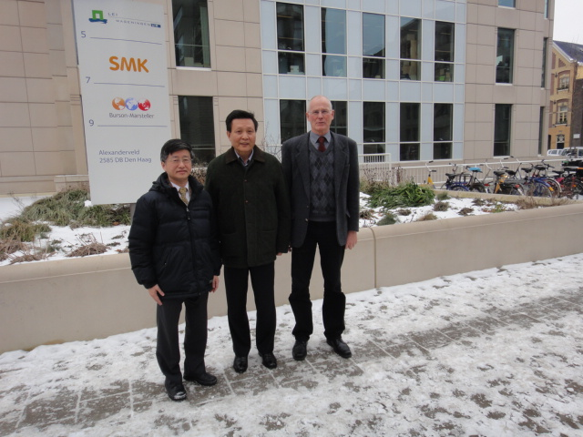

研習之旅三人組(Ben先生、本人、童組長；由右至左)

